ФГАОУ ВО «Национальный исследовательский университет ИТМО»

Факультет программной инженерии и компьютерной техники

**Теоретические основы компьютерной графики  
и вычислительной оптики**

Лабораторная работа №4

Формирование файлов изображений с широким динамическим диапазоном HDRI и работа с ними в программном комплексе Lumicept.

Александров Юрий Витальевич

Группа Р4114

Санкт-Петербург

2022

Цель: овладеть навыками работы с файлами изображений с широким динамическим диапазоном HDRI.

*Задачи:*

* Написать программу чтения NIT-файла и его записи в текстовом формате.
* Написать программу записи NIT-файла имея данные об изображении в текстовом формате.
* Запустить LumiVue и сравнить исходное изображение с конвертированным из текстового файла.

Для начала необходимо взять сцену смоделированную в рамках лабораторной работы 1 (рисунок 1). Рендеринг данной сцены был сохранён под названием: “LR4_Aleksandrov_render.nit”. Данный файл создается в nit формате, который необходимо преобразовать в txt файл.



Рисунок 1 – Рендеринг сцены из лабораторной работы 1

Воспользовавшись классом PostProcessor преобразуем nit файл в txt файл: “LR4_Aleksandrov_render.txt”. (рисунок 2). Скрипт преобразования представлен в Приложении 1 (NITtoTXT.py).

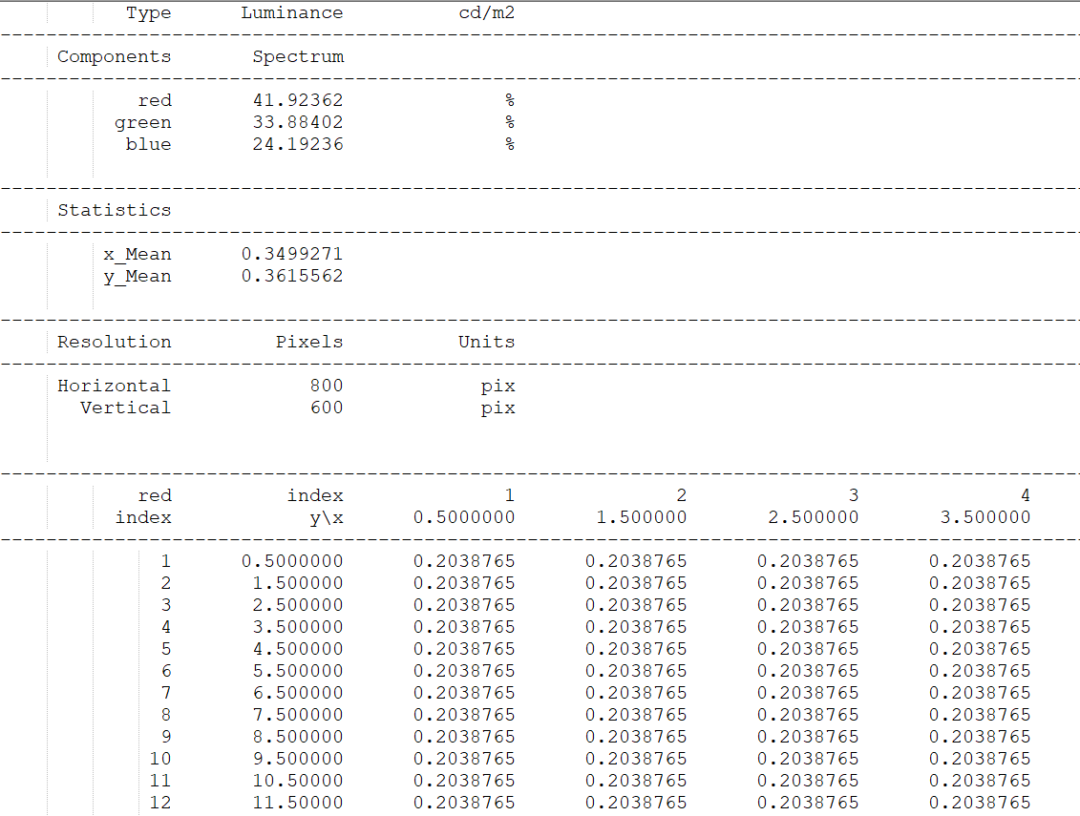

Рисунок 2 – Преобразованный txt файл

Теперь необходимо преобразовать txt файл в nit файл. Чтобы получить изображение необходимо считать данные с файла, для r g b, образовав массивы, далее воспользоваться методом SaveToHDR. В итоге получилось преобразовать из txt в nit файл: “ LR4_Aleksandrov_render_from_txt.nit. На рисунках 3 – 4 показано сравнение модели с рендеринга (справа), а также полученного методом преобразования (слева).

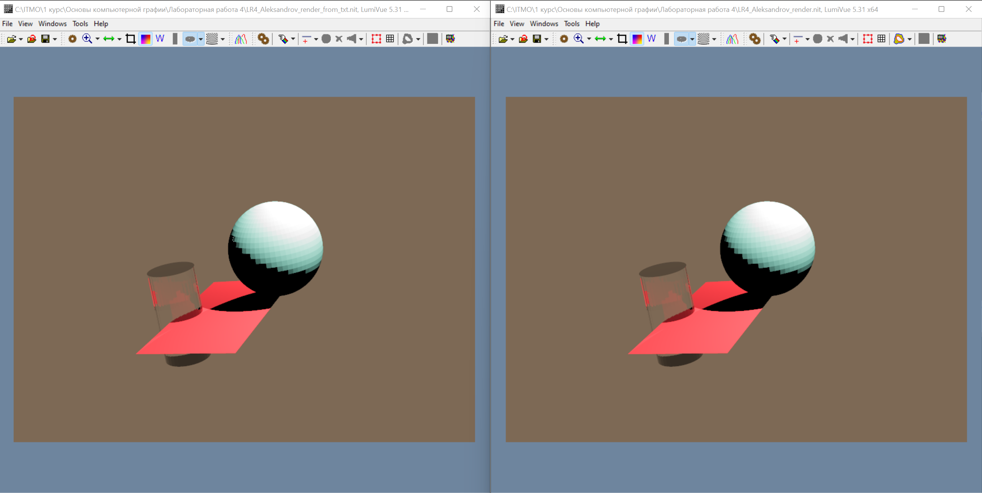

Рисунок 3 – Визуальное сравнение моделей

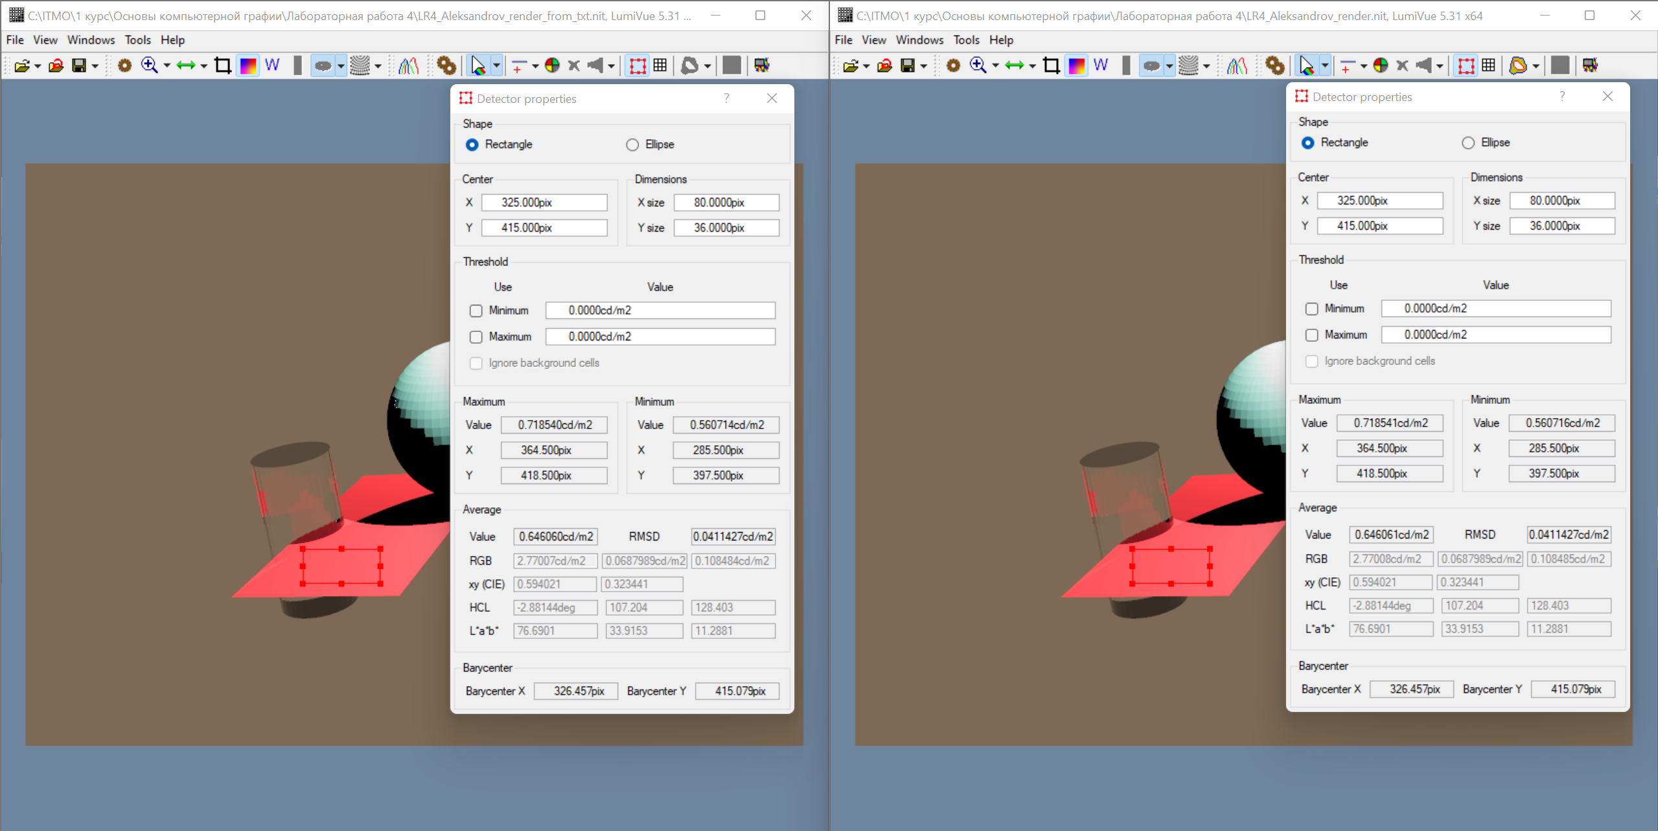

Рисунок 4 – Численное сравнение моделей

Таким образом численное сравнение файлов показывает высокое качество преобразования из txt в nit файл.

**Выводы**: в ходе выполнения лабораторной работы были получены навыки работы с файлами изображений с широким динамическим диапазоном HDRI.

Приложение 1

Листинг скрипта NITtoTXT.py

input_file_name = "LR4_Aleksandrov_render.nit"  
output_file_name = "LR4_Aleksandrov_render.txt"

pp = PostProcessor(input_file_name)

pp.SaveToText(output_file_name, format = 2, overwrite = 0)

Приложение 2

Листинг скрипта TXTtoNIT.py

input_txt = open('C:\\\\LR4_Aleksandrov_render.txt', 'r')

data = input_txt.readlines()

input_txt.close()

size_x = 800

size_y = 600

def readTXT(start_y):

colorRGB = [[[] for _ in range(800)] for _ in range(600)]

for index_y in range(size_y):

index_x = 0

for index_x in range(size_x):

if data[start_y][36] != " ":

value_first_symbol = 35 + 15 * index_x

else:

value_first_symbol = 36 + 15 * index_x

value_last_symbol = value_first_symbol + 9

value = float(data[start_y + index_y][value_first_symbol:value_last_symbol])

colorRGB[index_y][index_x] = value

return colorRGB

r = readTXT(25)

g = readTXT(630)

b = readTXT(1235)

output_file_name = "C:\\\\LR4_Aleksandrov_render_from_txt.nit"

pp = PostProcessor(PPDataUnits.LUMINANCE, [], r, g, b)

pp.SaveToHDR(output_file_name, overwrite = OverwriteMode.OVERWRITE)